**АДМИНИСТРАЦИЯ ДОЛИНСКОГО МУНИЦИПАЛЬНОГО ОБРАЗОВАНИЯ ФЕДОРОВСКОГО МУНИЦИПАЛЬНОГО РАЙОНА САРАТОВСКОЙ ОБЛАСТИ**

ПОСТАНОВЛЕНИЕ

07.10.2020 г с.Долина № 33

**О внесении изменений и дополнений в Постановление администрации от 31.05.2012 № 22 «Об утверждении административного регламента по предоставлению муниципальной услуги «Организация приема граждан, обеспечение своевременного и полного рассмотрение устных и письменных обращений граждан, принятие по ним решений и направление ответов заявителям в установленный законодательством Российской Федерации срок»**

В целях приведения нормативного правового акта в соответствие с действующим Законодательством, на основании представления Прокуратуры Федоровского района от 30.09.2020 № 57-2020, руководствуясь Федеральным законом от 02.05.2006 №59-ФЗ «О порядке рассмотрения обращений граждан Российской Федерации», Уставом Долинского муниципального образования Федоровского муниципального района Саратовской области, администрация Долинского муниципального образования Федоровского муниципального района Саратовской области

**ПОСТАНОВЛЯЕТ:**

1. Внести изменения в Постановление от 31.05.2012 № 22 «Об утверждении административного регламента по предоставлению муниципальной услуги «Организация приема граждан, обеспечение своевременного и полного рассмотрение устных и письменных обращений граждан, принятие по ним решений и направление ответов заявителям в установленный законодательством Российской Федерации срок»:

П.2.6 дополнить абзацем :

«Письменное обращение, содержащее информацию о фактах возможных нарушений законодательства Российской Федерации в сфере миграции, направляется в течение пяти дней со дня регистрации в территориальный орган федерального органа исполнительной власти в сфере внутренних дел и высшему должностному лицу субъекта Российской Федерации (руководителю высшего исполнительного органа государственной власти субъекта Российской Федерации) с уведомлением гражданина, направившего обращение, о переадресации его обращения.

2. В остальной части Постановление оставить без изменений.

3. Настоящее постановление вступает в силу с момента официального опубликования.

4.Контроль за исполнением настоящего постановления оставляю за собой.

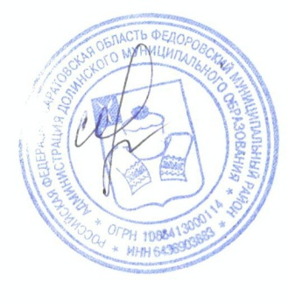

**Глава Долинского муниципального образования Федоровского муниципального района Саратовской области Е.А.Сорокина**